关于举办第二届“美蕴秋歌—社区教育文艺成果展示”的通知
中成协[2018]032号
各省、自治区、直辖市成人教育协会，中国成人教育协会各专业委员会，有关院校继续教育学院，各社区学院、有关单位：
2017年由中国成人教育协会（以下简称：中成协）主办的首届“美蕴秋歌—社区教育文艺成果展演”获得良好的社会反响，今年拟列入2018年全民终身学习活动周的重要内容。为进一步贯彻落实习总书记在党的十九大报告中指出“办好继续教育，加快建设学习型社会，大力提高国民素质”，贯彻落实《中共中央国务院关于加强和完善城乡社区治理意见》 《国务院办公厅关于印发老年教育发展规划（2016-2020）的通知》和《教育部等九部门关于进一步推进社区教育发展的意见》等文件精神，做好第二届“美蕴秋歌-全国社区教育文艺成果展示”活动，现将有关事项通知如下：
一、活动主题
爱生活、爱艺术，建设学习型社会
二、活动时间
2018年7月初至11月初
三、组织工作
本年度活动由中国成人教育协会主办；由中国成人教育协会艺术教育专业委员会、江南影视艺术职业学院承办；由中国成人教育协会社区教育专业委员会、奥鹏远程教育中心、北京师范大学继续教育研究与发展中心，北京归去来兮文化发展有限公司等多家单位协办，并得到多家媒体支持。
1.组委会
主 席：郑树山
常务副主席：刘志鹏
副主席：包华影、周星、卢国忠、赵敏
2.专家委员会
主 任:周星
副主任：杨力
3.执行委员会
主 席：包华影、卢国忠
副主席：薛华领、马元兴、王杰
4.秘书处
秘书长：王杰、华曲子
四、活动内容
根据“美蕴秋歌-社区教育文艺成果展演”总体设计安排，本年度活动以静态成果展示为主。参展作品类型包括美术、书法、摄影、民族民间艺术和文艺理论与创作五大类。在全国社区教育文艺创作和文艺活动的基础上，通过作品推送与上传、专家初选与复选，遴选出100个左右作品在江南影视职业艺术学院进行作品终选和展示，同时举行大师授课和社区艺术教育发展创新研讨会。
五、活动计划
1．策划与发布。2018年6月—7月8日，完成活动策划和官方文件发布；7月8日上午10点在上海外滩新天安堂举行本次活动的发布会。
2．作品推送与上传。7月初至9月10日由中成协各专委会及省（直辖市）级成协在地方组织作品推送，无省级成协的省由市成协、社区学院（或社区指导中心）等相关单位组织推送。全国各地推送的作品于9月10日前上传至手机移动客户端“artapp大师之路”或者artapp官网（详情见附件）。
3．专家初选与复选。9月中旬，中成协“美蕴秋歌”专家委员会将根据报送作品组织专家进行在线测评，同时进行网民在线评选。综合专家和网民评选结果评选出100个左右优秀作品与100个左右晋级作品参加终评，初选与复选结果将在中成协官网和artapp客户端等网站与媒体上进行公示。
4.成果展示。10月下旬，进入终选的100个晋级作品在江南影视艺术职业学院（无锡）进行现场展览与评审，并举行闭幕式，颁发十佳作品、十佳提名、优秀作品、优秀组织、最佳人气等奖项，部分优秀作品计划选送2018年全民学习周全国总开幕式参与展示。
六、作品报送及展演要求
作品材料报送及参展作品要求等详见执行方案（见附件）。
七、活动费用
本次活动不收取费用，参与全国展示人员的交通、食宿费用自理。
八、基本原则
坚持自愿参与、规范组织、公平公正、积极向上的原则。
请各省、自治区、直辖市教育厅（教委），各计划单列市教育局，新疆生产建设兵团教育局，加强对本地区本项工作的指导和帮助。
九、联系方式

联系人： 黄心怡
联系电话：18672193725
邮箱： huangxinyi@artapp.cn
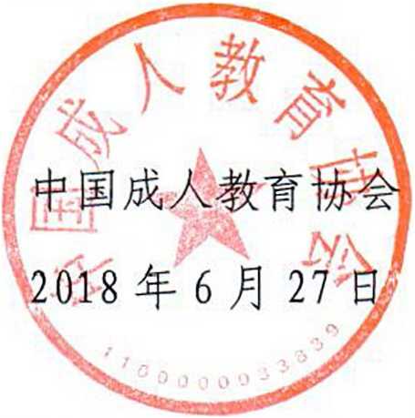
微信号：18672193725
地址：北京市朝阳区三元桥第三置业广场A栋1609室
附件：第二届“美蕴秋歌-社区教育文艺成果展示”执行方案
附表1：第二届“美蕴秋歌-社区教育文艺成果展示”遴选登记汇总表
附表2：第二届“美蕴秋歌—社区教育文艺成果展示”作品报名表

抄送：各省、自治区、直辖市教育厅（教委），各计划单列市教育局，新疆生产建设兵团教育局
附件：
第二届“美蕴秋歌—社区教育文艺成果展示”
执行方案

一、活动名称：美蕴秋歌——社区教育文艺成果展示（2018）
发掘并弘扬深蕴于社区教育中的文艺精神和追求美好的社区文化的本质，借助秋日爽朗的节气和丰收欢快的气息，舒展当代社区文化艺术的精神，展现社区教育的文化艺术成果。

二、活动宗旨、原则和目标
1．以先进文化为引领，推动社区文化活动开展。将社会主义核心价值观融入社区文化活动之中，增强社区群众的文化自信；大力倡导积极向上的社会精神风尚和正能量，团聚社区邻里关系，创造新型社区群体独特文化形式；强化关爱关心老人，使他们老有所为、老有所学、老有所乐；弘扬敬老爱老的社会风尚，促进社会和谐稳定，使广大群众充分感受到幸福感和获得感。
2.发挥社区学院组织和主导作用，强化社区文化引领功能。各地成协和社区学院，应广泛开展社区文化调研、交流、展示等活动，深入发动社区群众，使之积极参与到社区文化活动之中。
3.坚持群众性和“百花齐放”方针，坚持发扬民族文化传承。开展不同层面的群众文化活动交流，发掘创作出群众喜闻乐见的优秀作品，力求展示出一批具有较高水准的社区成人教育成果。
4.根据美蕴秋歌展演活动双年静态作品展示规则，开展社区书法、绘画、摄影、剪纸、刺绣、服饰等民族民间艺术、以及文艺理论与创作等不同形式的展示系列活动，发掘各地大师、名师优良资源，充分发挥社区学院、成人继续教育院校、老年学院、以及社区支持指导的各类型培训教育机构的积极性、创造性，将评选和教育相结合，展演和大师班相辉映，促进社区教育文化艺术活动的深入开展。

三、报送作品类别、要求及评选方式
1．报送作品类别
报送作品类别分为五大类：美术、书法、摄影、民族民间艺术、文艺理论与创作。其中：
（1）美术作品，是指绘画、书法、雕塑等以线条、色彩或者其他方式构成的平面或者立体的造型艺术作品。美术作品包括纯美术作品和实用美术作品。其中纯美术作品，是指仅能够供人们观赏的独立的艺术作品，比如油画、国画、版画、水彩画等。实用美术作品，是指将美术作品的内容与具有使用价值的物体相结合，物体借助于美术作品的艺术品位而兼具观赏价值和实用价值。
（2）书法作品，是书法艺术的一种相对完整的表现形式，书法作品的款式主要有中堂、条幅、横披、对联、匾额、长卷及扇面等。
（3）摄影作品，是拍摄者通过灵感，摄影技术等对自然、人物等客观事物进行描绘、供人欣赏的艺术作品。
（4）民族民间艺术作品，是指由群众创作、流传，在世代流传的过程中不断修改、加工、保存和发展的具有某一民族、地区或社会群体特征的艺术作品。如民间服饰、风筝、皮影、泥塑、刺绣、陶瓷、香包、银饰、剪纸等作品。
（5）文艺理论与创作作品，包括一切关于文艺方面的理论创作，可以涵盖词曲创作作品、教材、著作、剧本、论文等文字作品。
2.作品要求
（1）必须是报名本人原创作品，如果非本人原创的作品从而导致的一切法律纠纷由报名本人承担；本次活动组织者不承担由此产生的联代责任，所有参展人报名须知里皆有此项内容，参展人报名参展的行为视为完全知情并完全了解组委会在版权方面的相关声明。
（2）非全部原创作品需要明示哪些是作品原创部分，哪些是作品非原创部分。
（3）参展人必须有其作品的版权或者版权使用权，版权已经转让但能如期参与评选，不影响作品评奖结果。
（4）参展者必须是自愿参展，如果非自愿导致的相关纠纷，本次活动组织方不承担任何责任。
（5）参展作品必须符合社会主义核心价值观，展现思想性、艺术性和观赏性。
（6）参展作品要求在规定时间内完成上传，参加终评的作品，必须在规定时间寄送到指定地址（寄送地址另行通知），如果在评选期间作品没有寄送到位的，将视为自动放弃参与终评的机会。
3．遴选方式
（1）专家初选与复选
评分机制：网络评选和专家打分相结合，网络评选占总得分的20%，专家打分占总得分的80%。
（2）现场展示与终选
评分机制：现场专家组背靠背评定，然后统一汇总。

四、作品报送
1．参展作品推送单位及每个作品分别填写遴选登记汇总表（附表1）和作品报名表（附表2），并通过手机移动客户端“artapp大师之路”或artapp官网进行作品上传。
2．作品上传详情
初选与复选阶段，作品上传具体格式要求：
美术：作品格式统一为jpg 或png文件，单个文件不超过20M。
书法：作品格式统一为jpg 或png文件，单个文件不超过20M。
摄影：作品格式统一为jpg 或png文件，单个文件不超过20M。
民族民间艺术作品：作品要求为一个视频和3张展现作品不同角度的照片，视频不超过500M，照片格式统一为jpg 或png文件，单张图片不超过20M；
文艺理论与创作：作品要求拍摄作品的封皮、书号页、章节目录等信息照片，照片格式统一为jpg 或png文件，单个文件不超过20M。另外需将文档格式的文件发送至组委会秘书处邮箱：xiuyueqin@artapp.cn,邮件标题及文件命名为组别+作品编号+作者+联系电话。
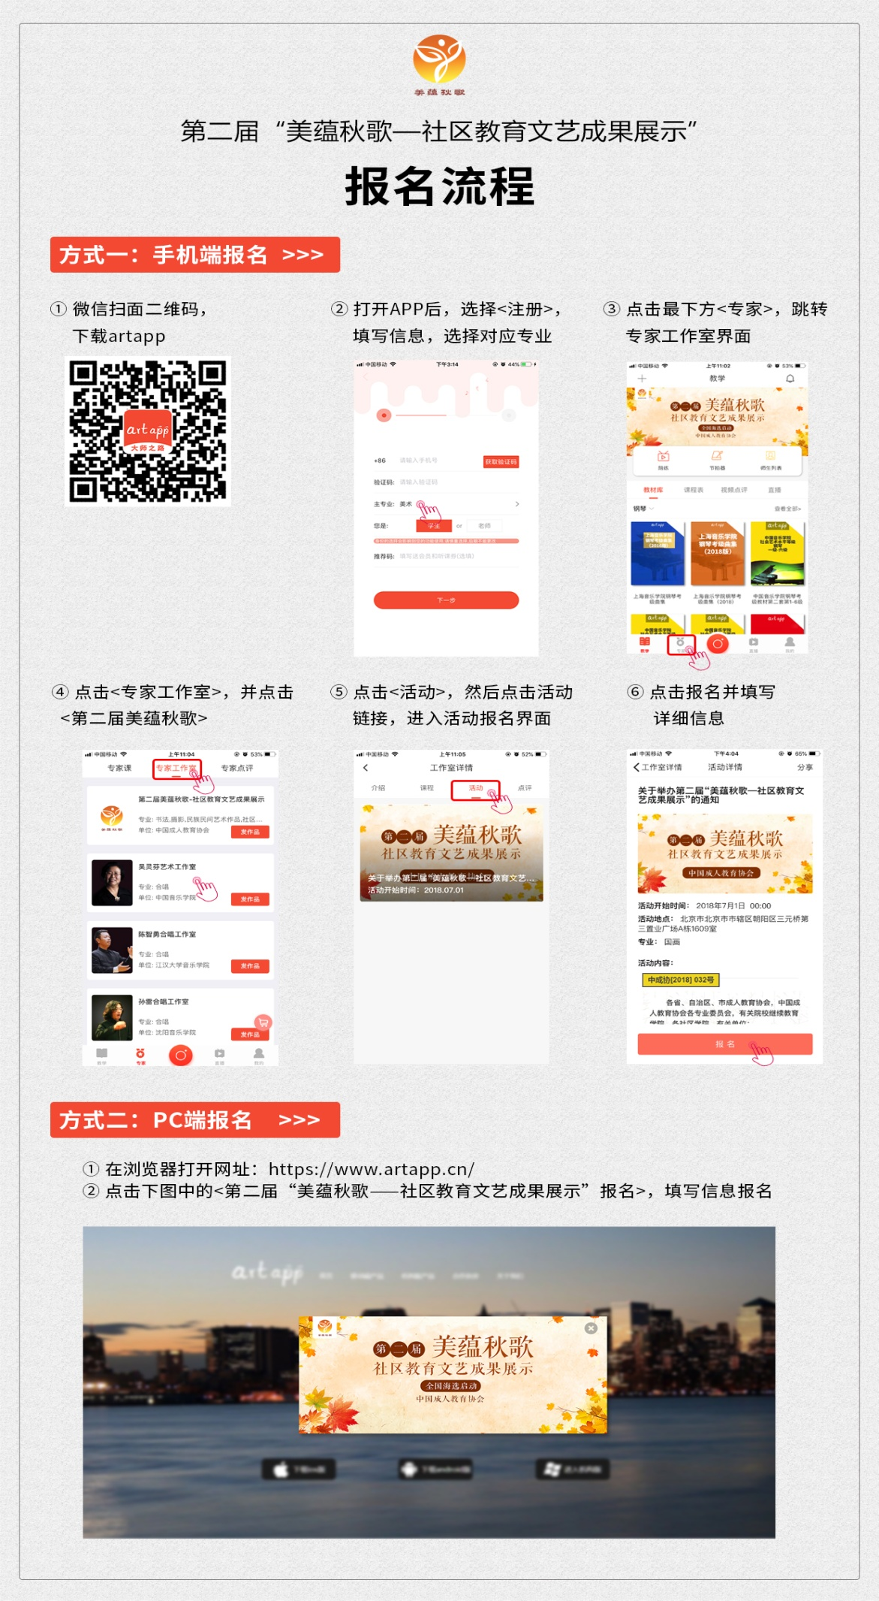

五、线上大师课与线下研讨会
本届活动将邀请美术、书法、摄影、民族民间艺术（含非物质文化遗产）、艺术史、艺术理论等领域专家、学者举办高水平大师班和创新研讨会，综合利用实地教学和网络教学的手段，让来自全国各地的参展选手都可以免费聆听大师课程，共享文化交流的成果，提升社区整体文艺水平。专家课程根据专家档期决定。
【线上大师课】
形式：线上直播+网络课程+线上点评
1．网络课程：为专家老师开设以录播视频的形式制作的网络课程专栏。
2.线上点评：参赛选手的作品，可在线上app端直接由评审组老师进行点评。
3.查看点评：参赛选手，可自行在app端“视频点评”栏目发送“请教”来与大师沟通，经大师批复后，可查看自己参赛作品的点评批注情况。同时可根据修改的批注来进行留言，继续跟专家教授请教，沟通。
【线下研讨会】
形式：在活动的最后环节，组织专家学者在现场举行线下研讨会，并安排媒体直播及现场采访。同时也会通过“artapp大师之路”的直播功能进行课程直播并录播。

附表1：
第二届“美蕴秋歌-社区教育文艺成果展示”
遴选登记汇总表

推送单位：
推荐序号 | 推荐作品名称 | 作品类型 | 作者姓名 | 联系电话
填表联系人：
联系电话：
填表时间：年 月 日

填表联系人签字：
（加盖单位公章）
年 月 日

附表2：
第二届“美蕴秋歌—社区教育文艺成果展示”作品报名表
姓名 |  | 所属地区
联系电话 |  | 电子邮箱
推送单位 |  | 邮寄地址
作品类别： □美术 □书法 □摄影 □民族民间艺术 □文艺理论与创作
（请在所属类别内打勾）
个人简历（不超过100字）
作品简述（不超过300字）
（作品简介、作品的特色与创新）
是否愿意参与拍卖 |  | □是 | □否
是否愿意参与公益展示 |  | □是 | □否
填表说明:请认真填写，字迹清晰，资料翔实。
本人签字：
年 月 日

